ΕΛΛΗΝΙΚΗ ΔΗΜΟΚΡΑΤΙΑ
ΠΕΡΙΦΕΡΕΙΑ ΔΥΤΙΚΗΣ ΜΑΚΕΔΟΝΙΑΣ

ΔΗΜΟΣ ΠΤΟΛΕΜΑΪΔΑΣ

Γραφείο Τύπου
Τηλέφωνο – Fax : 24630/57612
E-Mail: grtyp@ptolemaida.gr

Πτολεμαΐδα, 24 Ιουλίου, 2006

ΔΕΛΤΙΟ ΤΥΠΟΥ

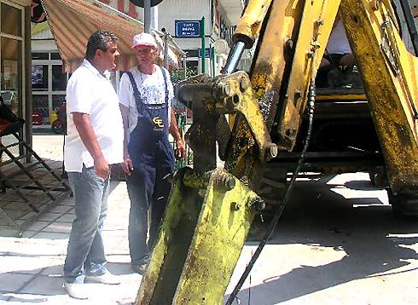

ΑΝΑΠΛΑΣΗ ΟΔΟΥ ΠΤΟΛΕΜΑΙΩΝ

Με έμφαση στην αναβάθμιση της καθημερινότητας της ζωής των πολιτών της Πτολεμαϊδας, ο Δήμος Πτολεμαϊδας έχει εδώ και καιρό ξεκινήσει πρόγραμμα ολοκληρωμένων παρεμβάσεων στις κεντρικές αρτηρίες και στους δρόμους της πόλης.
Τις εργασίες στην οδό Πτολεμαίων επισκέφθηκε απο κοντά ο Δήμαρχος Πτολεμαϊδας Γρηγόρης Τσιούμαρης, ο οποίος έμεινε ικανοποιημένος απο την πορεία ανάπλασης της οδού που αναμένεται να παραδοθεί πολύ σύντομα στους δημότες.
Ήδη, έχει ξεκινήσει η εκτέλεση της α’ φάσης της ανάπλασης της οδού Πτολεμαίων, συνολικού προϋπολογισμού 300.000€, που είναι ενταγμένη στο πρόγραμμα ΘΗΣΕΑΣ.
Η ανάπλαση της Πτολεμαίων υπήρξε επιτακτική, καθώς πρόκειται για ένα δρόμο που χαρακτηρίζεται από τη στενότητα και τη φθορά των πεζοδρομίων, αλλά και την αναρχία που επικρατεί στο παρκάρισμα, με αποτέλεσμα να προκαλείται κυκλοφοριακή συμφόρηση που επιβαρύνει το κέντρο της πόλης. Ταυτόχρονα, όπως τόνισε ο Δήμαρχος Πτολεμαϊδας, η οδός Πτολεμαίων αποτελεί για τους κατοίκους ένα από τους σημαντικότερους δρόμους, καθώς παλαιότερα οδηγούσε στον Σιδηροδρομικό Σταθμό.
Η παρέμβαση στην Πτολεμαίων περιλαμβάνει τη δημιουργία φωτιστικών σημείων, τη φύτευση δένδρων και την αναδιοργάνωση των θέσεων στάθμευσης, που θα αναβαθμίσουν την όψη του κέντρου της πόλης. Επιπλέον, δε, με το τέλος των εργασιών που προβλέπουν τη διαπλάτυνση των πεζοδρομίων θα αναδειχθεί και ο περικαλλής ναός του Αγίου Στεφάνου, που βρίσκεται στο τέλος του δρόμου.
Τα συνεργεία των Τεχνικών Υπηρεσιών του Δήμου Πτολεμαϊδας δουλεύουν πυρετωδώς, προκειμένου να ελαχιστοποιηθεί η ταλαιπωρία πεζών και διερχομένων οχημάτων και να τελειώσουν το συντομότερο δυνατόν οι εργασίες.

